# **14 Технологии создания графического пользовательского интерфейса**

Задание 1. Функционал: управление клиентской базой. 1. DataBinding (Привязка данных): Привязка TextBox к имени, номеру телефона и email клиента (TwoWay привязка); ComboBox для выбора типа клиента (OneWay привязка). 2. Работа с коллекциями (ObservableCollection): Использовать ObservableCollection<Client> для хранения списка клиентов; реализовать возможность удаления и добавления клиентов с обновлением UI. 3. DataTemplates и ControlTemplates: DataTemplate для списка клиентов с ФИО, телефоном и статусом (VIP, обычный клиент); ControlTemplate для кнопки “Сохранить изменения” с кастомным дизайном.

Листинг программы:

using System.ComponentModel;

namespace X

{ public class Client : INotifyPropertyChanged

{ private string name;

private string contact;

private string email;

private string type;

public string Name

{ get => name;

set

{ name = value;

OnPropertyChanged(nameof(Name)); } }

public string Contact

{ get => contact;

set

{ contact = value;

OnPropertyChanged(nameof(Contact)); } }

public string Email

{ get => email;

set

{ email = value;

OnPropertyChanged(nameof(Email)); } }

public string Type

{ get => type;

set

{ type = value;

OnPropertyChanged(nameof(Type)); } }

public event PropertyChangedEventHandler PropertyChanged;

protected virtual void OnPropertyChanged(string pn)

{

PropertyChanged?.Invoke(this, new PropertyChangedEventArgs(pn));

} }}

using System.Windows;

namespace X

{ public partial class MainWindow : Window

{ public MainWindow()

{ InitializeComponent();

DataContext = new MainViewModel(); } }}

Таблица 14.1 – Входные и выходные данные

|  |  |
| --- | --- |
| Входные данные | Выходные данные |
| ФИО, Контакт, Email, Тип | Имя Фамилия, +3752912345679, Обычный |

Анализ результатов:

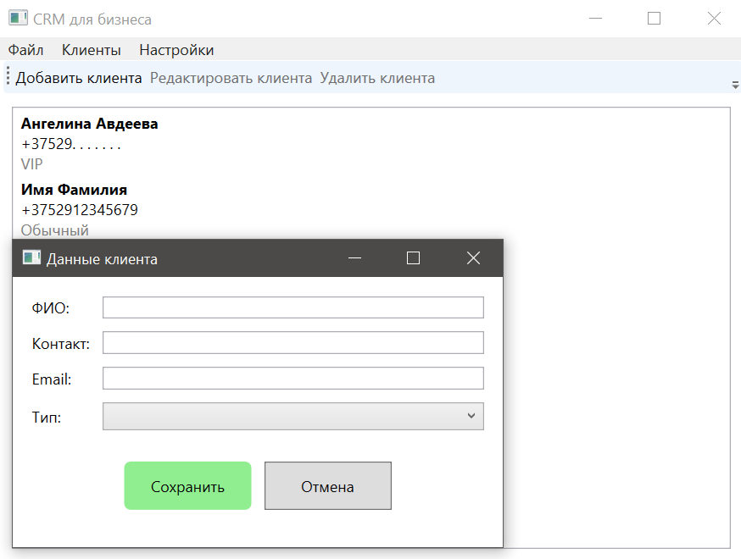

Рисунок 14.1 – Результат работы программы